Zwanger….. Welke hormonen spelen hierbij een rol?
Oestrogeen  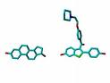 | - Ontwikkeling van de borsten  - Groei van de baarmoeder  - Vermindering afscheiding maagsappen  - Pigmentveranderingen
Progesteron  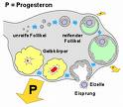 | - Vermindering spierweefselspanning  - Maag/darmkanaal (obstipatie  - Nieren en urinewegen  - Bloedvaten  - Toename lichaamstemperatuur
HCG  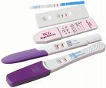 | - Zit in de urine en in het bloed
FHS  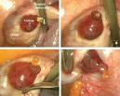 | - Door vermindering van dit hormoon vindt er geen ovulatie plaats  - Zorgt voor de melkproductie. Wordt tot die tijd geremd door oestrogeen
Prolactine  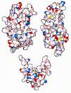 | - Zorgt voor weeën  - Zorgt voor uitstoten melk
Oxytocine  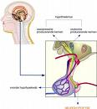 | - Zorgt voor weeën  - Uitstoten melk

